21 - einundzwanzig

22-zweiundzwanzig

30-dreißig

40-vierzig

Every Student has
the Right to learn

By disturbing the class you are infringing on our rights:

The teacher’s right to teach and the student’s right to learn.



Look at the word – say it loud, pronouncing all the sounds.

Close your eyes and see the letters as you spell the word.

Open your eyes and write the word.

Check for accuracy and write it again.

Look up to your left, close your eyes and see the word in a bright colour.

Hide your original – write it again and check for accuracy and write it again in another colour.

Say the word

Sound the word out saying each letter or syllable.

Spell it out aloud.

Spell it out aloud - write it as you say it.

Check for accuracy and write it again, check again

Hid your original and spell it out aloud again but this time in a funny voice or to a tune.

Try it again this time speeding it up or slowing it down.

Look at the word – trace it with your index finger as you say the letters.

Close your eyes and feel the letters as you trace the word with your index finger.

Write the word – check for accuracy.

Write the word in the air

With a partner trace a word onto their back, then guess the word … swap

Walk the word in the playground

Johann Wolfgang von Goethe 1749 - 1832

AKKUSATIVE
Prepsositions:
durch through
ohne without
gegen against
um around
für for
entlang along

DATIVE
Prepositions:
außer apart from
aus out
bei at house of
mit with
nach after
seit since
von from
zu to
AKKUSATIVE/DATIVE
Prepositions
an on, at
auf on
hinter behind
in in
neben next to
über over
unter under

vor in front,
ago
zwischen between


Akkusative
Movement !!



Willkommen
in unserem
Klassenzimmer !



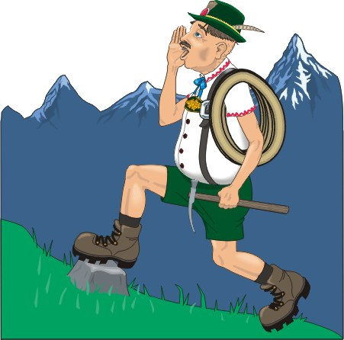
Bienvenue dans
notre salle de
classe !



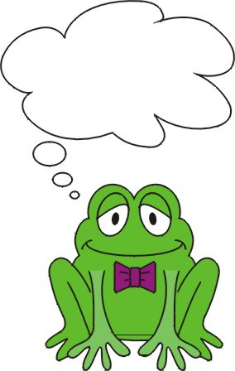

Ta voiture est japonaise,
ton tapis est persan.
Ta pizza est italienne et
ton couscous algérien.

Ta démocratie est grecque.

Ton café est brésilien,
ta montre est suisse,
ta chemise est indienne,
et ta radio est coréenne,
tes vacances sont turques,tunisiennes
ou marocaines.

Tes chiffres sont arabes,
ton écriture est latine.

Et …. tu reproches à ton voisin
d’etre un étranger.

Dein Auto ist japanisch,
dein Teppich ist persisch.
Deine Pizza kommt aus Italien und
dein Couscous aus Algerien.

Deine Demokratie ist griechisch.

Dein Kaffee kommt aus Brasilien,
deine Uhr aus der Schweiz,
dein Hemd ist indisch,
dein Radio kommt aus Korea,
deine Ferien sind in der Türkei,
in Tunesien oder in Marokko.

Deine Zahlen sind arabisch,
deine Schrift ist lateinisch.

Und …. du nennst deinen Nachbarn
einen Ausländer.

Können Sie
bitte helfen?

ausgezeichnet

fantastisch

Können wir
heute ein Spiel
spielen?

Ich bin fertig
mit meiner
Arbeit !

... ist nicht da
heute!

furchtbar !
das ist zu schwierig

